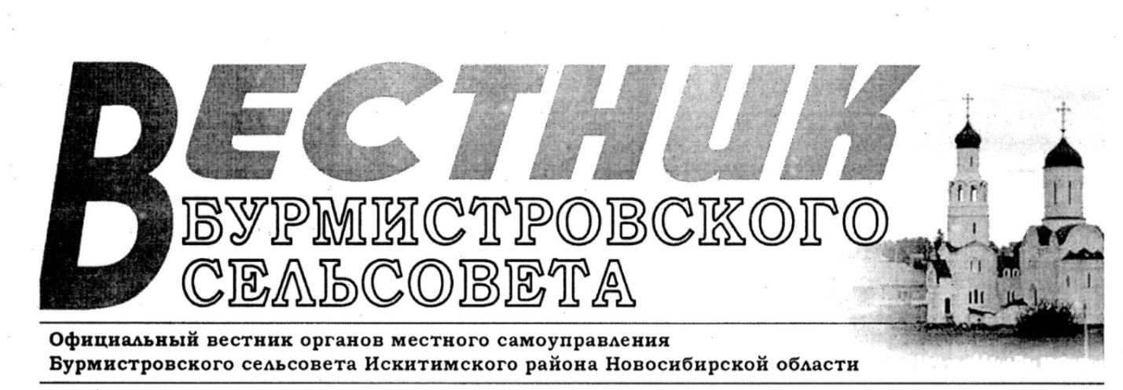
№ 19 (153) от 23 октября 2025 года
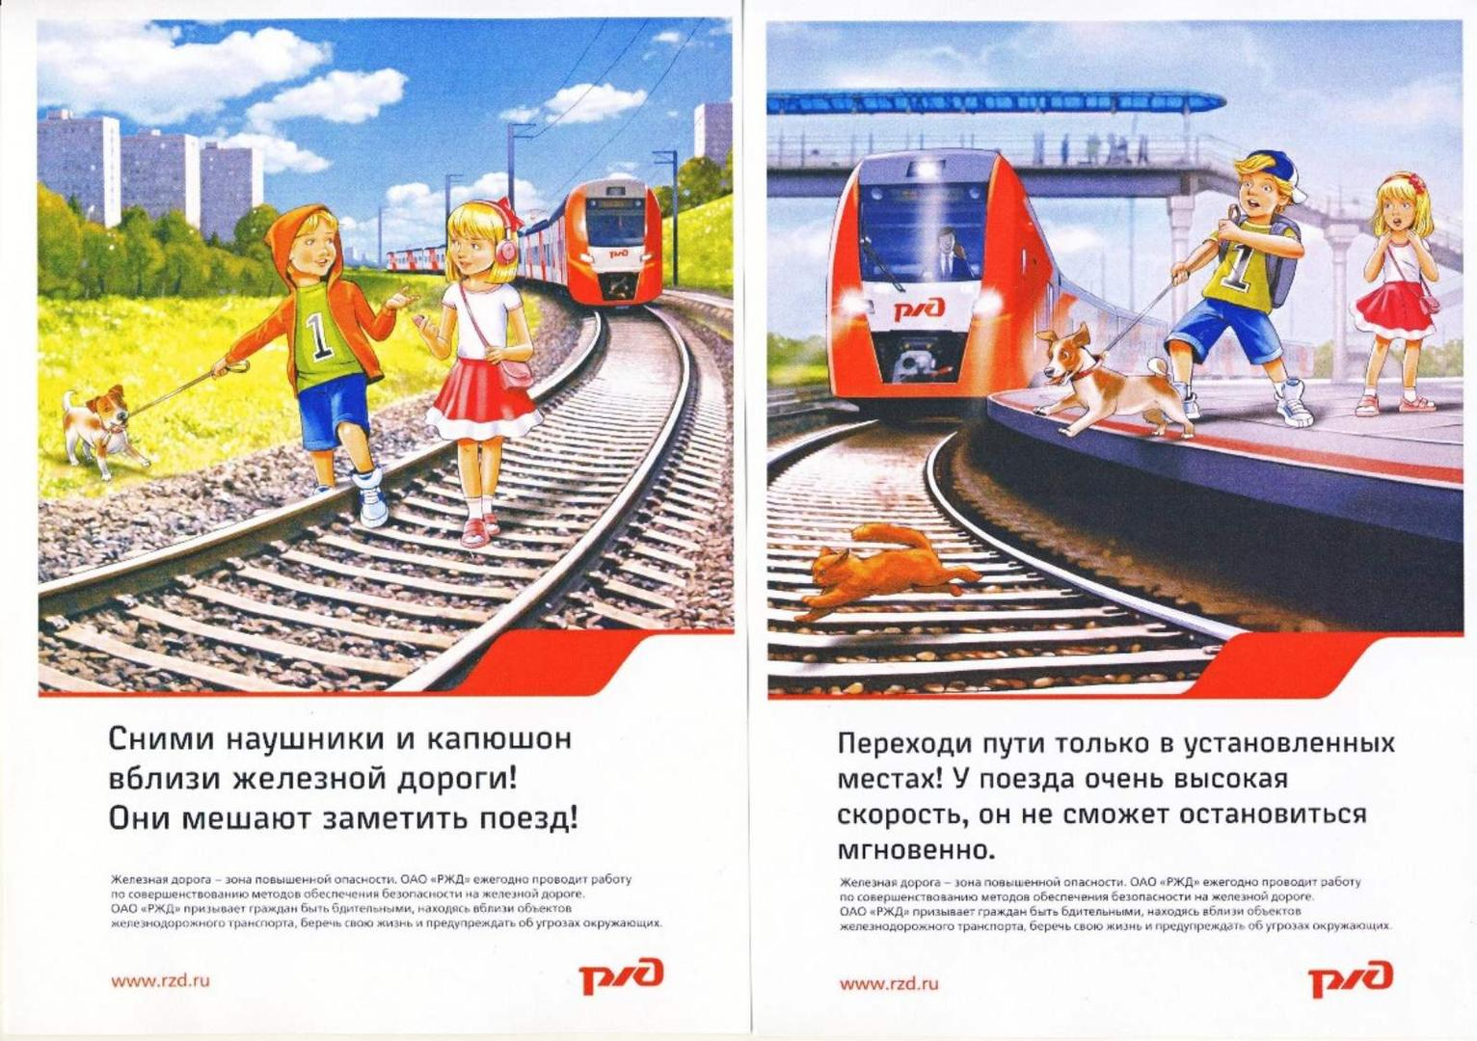
Правила безопасного поведения рядом с железнодорожным транспортом
Железнодорожный транспорт является важной частью нашей жизни — каждый день тысячи людей пользуются поездами, электричками и метро. Однако близкое соседство с железной дорогой требует от нас соблюдения определенных правил безопасности. Нарушение этих норм может привести к серьезным последствиям вплоть до трагедий. Мы подготовили несколько простых рекомендаций, соблюдение которых поможет сохранить жизнь и здоровье каждого гражданина.
- Ходите исключительно по специально оборудованным переходам!
Пешеходы часто нарушают правила перехода железнодорожных путей через территорию станций, перебегая дорогу вне специальных пешеходных мостиков, тоннелей или настилов. Это крайне опасно! Состав движется быстро, машинист физически не успевает затормозить перед внезапно появившимся человеком.
Правило: Переходите пути строго по установленным переходам и переездам.
- Соблюдайте осторожность возле платформ!
Подходя к платформе, будьте внимательны и соблюдайте особую осторожность. Передвижение вдоль края платформы недопустимо — вы можете оказаться слишком близко к движущемуся составу. Помните, что зазоры между вагонами поезда достаточно велики, чтобы человек мог попасть туда и получить серьезную травму.
Октябрь 2025
2
Правило: Ожидая прибытия состава, держитесь подальше от края платформы, не прислоняйтесь к поручням и столбикам.
- Никогда не садитесь на рельсы!
Многие считают отдых на рельсах безопасным занятием. Однако поезд появляется неожиданно и мгновенно оказывается рядом. Люди порой недооценивают скорость движения поездов, полагаясь на звуковые сигналы приближающегося состава. Увы, зачастую эта уверенность становится роковой ошибкой.
Правило: Железная дорога — зона повышенной опасности. Любое пребывание на путях категорически запрещено.
- Будьте особенно внимательными зимой!
Зимой снежные заносы затрудняют видимость машиниста и создают дополнительные риски травмирования пассажиров. Под воздействием снега состав теряет тормозной путь и значительно снижает свою маневренность. Необходимо учитывать погодные условия и соблюдать максимальную осторожность около путей даже при отсутствии движения.
Правило: В зимний период проявляйте дополнительную бдительность, проходя мимо железнодорожной инфраструктуры.
- Запрещено прикасаться к контактному проводу и металлическим конструкциям!
Контактный провод над железнодорожными путями находится под высоким напряжением. Прикосновение к нему или любым металлическим элементам конструкции несет смертельную опасность. Особенно важно помнить об этом детям и подросткам.
Правило: Ни при каких обстоятельствах нельзя касаться проводов, опор или металлических конструкций, находящихся рядом с железными дорогами.
Помните, безопасность зависит от вас самих. Каждый раз, подходя к железной дороге, следуйте простым правилам, берегите себя и окружающих. Ваш пример послужит образцом правильного поведения для ваших детей и близких, способствуя формированию культуры безопасного взаимодействия с железнодорожным транспортом.
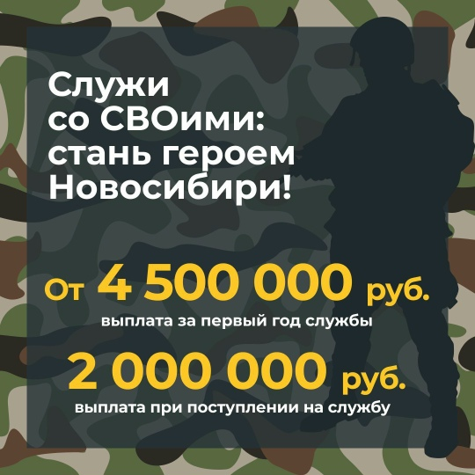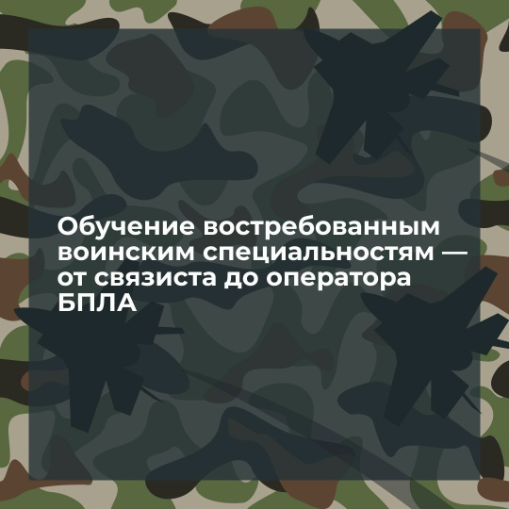
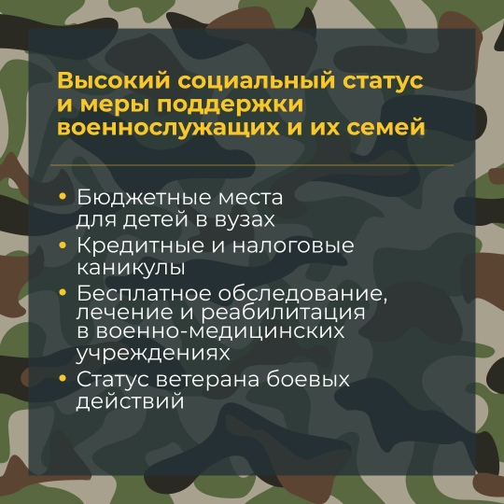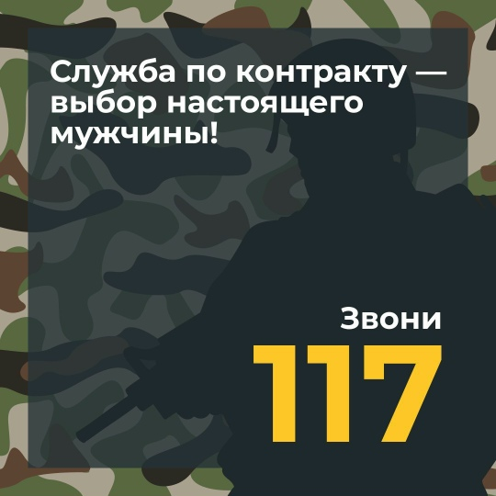
3
Октябрь 2025
Защита Родины — дело чести!
При заключении контракта в Новосибирской области выплата за первый год службы составляет от 4 500 000 рублей. Выплата сразу при поступлении на службу — 2 000 000 рублей.
Другие преимущества:
обучение востребованным воинским специальностям
высокий социальный статус
меры поддержки для бойцов и их семей
Служи со СВОими, стань героем Новосибири! Звони 117.
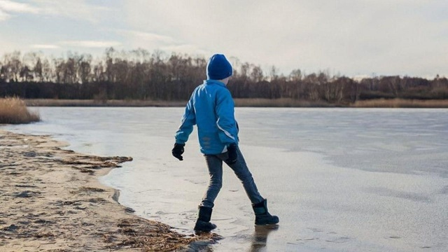
Зима все ближе: самое время напомнить детям об опасности первого льда
С каждым днем зима все больше вступает в свои права, заявляя о себе первыми морозами. На водоемах начинает образовываться первый лед. Самое время напомнить детям о его смертельной опасности. Ведь нередко жертвами неокрепшего льда становятся именно они. И, конечно же, важно самим не подавать дурной пример детям.
Почему это так опасно? Тонкий лёд не способен выдержать вес человека, что может привести к серьёзным последствиям: падению в ледяную воду, переохлаждению и даже утоплению. Дети, как правило, являются наиболее уязвимой категорией. Если ребенок проваливается под лёд, паника может помешать ему рационально действовать. Часто дети не умеют плавать и рискуют захлебнуться. Даже если они умеют плавать, ледяная вода значительно снижает физическую активность, зимняя одежда становится тяжёлой и мешает движениям.
Что мы можем предпринять?
1. Обсуждайте с детьми: объясните им, почему выход на лёд опасен, приводя примеры и рассказывая о возможных последствиях.
2. Будьте примером: не выходите на лёд вместе с детьми, даже если он выглядит прочным.
3. Организуйте безопасные развлечения: предложите детям альтернативные занятия, запишите их в кружки или проводите время с ними вместе.
4. Контролируйте местонахождение детей: следите за тем, где играют ваши дети, и не позволяйте им подходить к замерзшим водоемам без вашего присутствия.
5.Не игнорируйте предупреждающие и запрещающие аншлаги, которые выставляются у водных объектов.
4
Октябрь 2025
Призываем всех родителей и опекунов быть внимательными и осмотрительными, следя за детьми. Никогда не оставляйте их без присмотра, особенно вблизи водоемов. Берегите своих детей и минимизируйте любые риски, чтобы избежать подобных трагических происшествий.
В случае, если Вы стали очевидцем происшествия, или сами попали в беду, помните, необходимо позвонить по телефонам: 112 – единый телефон службы спасения, т. 20-121, 8 913 703 71 12 - телефон ЕДДС Искитимского района #ЕддсИскитимскийРайон#ЦентрЗащитыНаселения#Искитимскийрайон#МЧС#112
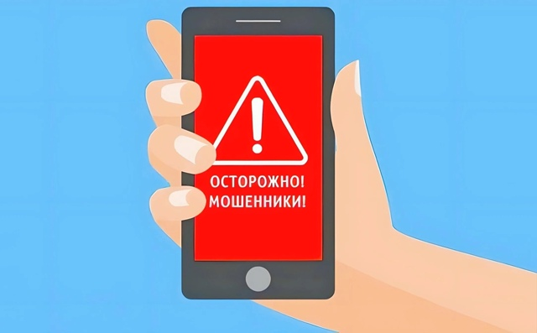
Мошенники представляются сотрудниками регистратуры Искитимской больницы
Под предлогом «уточнения записи к врачу» они пытаются получить конфиденциальную информацию: паспортные данные, СНИЛС, адрес. Для «подтверждения записи к врачу» злоумышленники присылают смс и предлагают сообщить код или пройти по указанной ссылке.
Медики просят своих пациентов быть бдительными. Сотрудник больницы может позвонить только для того, чтобы сообщить пациенту дату и время приема у врача. Но никогда не спрашивает по телефону коды слов, номер полиса и паспорта, СНИЛС.

Проверить любую информацию можно по номеру Единой регистратуры НСО – 112 или лично обратившись к администратору поликлиники.
С 7 по 10 декабря в Москве пройдет Всероссийский патриотический форум
Его участники – молодые и начинающие специалисты в сфере молодежной политики, руководители и члены студенческих патриотических центров, представители региональных центров патриотического воспитания и органов исполнительной власти, курирующие патриотическое воспитание, региональных общественных организаций и отделений, военно-патриотических клубов, поисковых движений, клубов исторической реконструкции.
Организаторы – Российский центр гражданского и патриотического воспитания детей и молодежи, «Движение первых», «ЮНАРМИЯ» и Российское общество «Знание».
Форум пройдет в рамках федерального проекта «Мы вместе» на площадке Национального центра «Россия».

Регистрация для участия открыта до 27 октября по ссылке: clck.ru/3PFKkQ
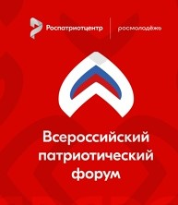

ВБ | Адрес учредителя:  633246, Новосибирская область, Искитимский район, д.Бурмистрово, ул.Центральная, 22аТел.8 383 43 74182 | Тираж 10 экз  Распространяется бесплатно  http://burmistrovsky.nso.ru/

